Об утверждении Методики учета услуг пенсионных фондов
Приказ и.о. Председателя Комитета по статистике Министерства национальной экономики Республики Казахстан от 16 августа 2017 года № 118. Зарегистрирован в Министерстве юстиции Республики Казахстан 13 сентября 2017 года № 15687.
В соответствии с подпунктом 5) статьи 12 Закона Республики Казахстан от 19 марта 2010 года "О государственной статистике" и подпунктом 258) пункта 17 Положения о Министерстве национальной экономики Республики Казахстан, утвержденного постановлением Правительства Республики Казахстан от 24 сентября 2014 года № 1011, ПРИКАЗЫВАЮ:
1. Утвердить прилагаемую Методику учета услуг пенсионных фондов.
2. Управлению национальных счетов совместно с Юридическим управлением Комитета по статистике Министерства национальной экономики Республики Казахстан обеспечить в установленном законодательством порядке:
1) государственную регистрацию настоящего приказа в Министерстве юстиции Республики Казахстан;
2) в течение десяти календарных дней со дня государственной регистрации настоящего приказа направление его копии в бумажном и электронном виде на казахском и русском языках в Республиканское государственное предприятие на праве хозяйственного ведения "Республиканский центр правовой информации" для официального опубликования и включения в Эталонный контрольный банк нормативных правовых актов Республики Казахстан;
3) в течение десяти календарных дней после государственной регистрации настоящего приказа направление его копии на официальное опубликование в периодические печатные издания;
4) размещение настоящего приказа на интернет-ресурсе Комитета по статистике Министерства национальной экономики Республики Казахстан.
3. Контроль за исполнением настоящего приказа возложить на курирующего заместителя Председателя Комитета по статистике Министерства национальной экономики Республики Казахстан (Керимханова Г.М.).
4. Настоящий приказ вводится в действие по истечении десяти календарных дней после дня его первого официального опубликования.
Исполняющий обязанности  Председателя Комитета  по статистике Министерства  национальной экономики  Республики Казахстан | Г. Керимханова
Утверждена
приказом исполняющего
обязанности Председателя
Комитета по статистике
Министерства национальной
экономики
Республики Казахстан
от 16 августа 2017 года № 118
Методика учета услуг пенсионных фондов
Глава 1. Общие положения
1. Методика учета услуг пенсионных фондов (далее - Методика) относится к статистической методологии, формируемой в соответствии с международными стандартами и утверждаемой в соответствии с Законом Республики Казахстан от 19 марта 2010 года "О государственной статистике".
2. Настоящая Методика применяется Комитетом по статистике Министерства национальной экономики Республики Казахстан (далее - Комитет) при учете услуг пенсионных фондов.
3. Целью настоящей Методики является совершенствование расчетов услуг пенсионных фондов и повышение надежности оценок валового выпуска, промежуточного потребления и добавленной стоимости, создаваемой в финансовом секторе.
4. В качестве методологической основы использованы Система национальных счетов 2008 года (далее – СНС 2008), Руководство по статистике государственных финансов 2014 года (далее – Руководство).
5. В настоящей Методике используются следующие определения:
1) промежуточное потребление – представляет собой стоимость товаров и услуг, которые трансформируются или полностью потребляются в отчетном периоде в качестве затрат на производство товаров и услуг в процессе производства;
2) валовая добавленная стоимость – характеризует конечный результат производственной деятельности и представляет собой ценность, добавленную обработкой в данном производственном процессе. Исчисляется на уровне отраслей как разность между выпуском товаров и услуг и промежуточным потреблением, включает потребленную в процессе производства стоимость основного капитала;
3) институциональная единица – экономическая единица, которая способна от своего имени владеть активами, принимать обязательства, участвовать в экономической деятельности и вступать в операции с другими единицами;
4) финансовые корпорации – все резидентские корпорации, которые, в основном, заняты предоставлением финансовых услуг другим институциональным единицам, в том числе услуг страхования и пенсионных фондов;
5) нерыночный выпуск - товары и индивидуальные или коллективные услуги, произведенные некоммерческими организациями, обслуживающими домашние хозяйства, или органами государственного управления, предоставляемые другим институциональным единицам или обществу в целом бесплатно или по экономически незначимым ценам;
6) рыночный выпуск - выпуск, предназначенный для продажи по экономически значимым ценам;
7) система национальных счетов – система статистических показателей, построенная в виде определенного набора счетов и таблиц, характеризующих результаты экономической деятельности страны;
8) некоммерческие организации, обслуживающие домашние хозяйства (далее - НКООДХ) – состоят из нерыночных некоммерческих организаций, которые не контролируются органами государственного управления.
Глава 2. Учет услуг пенсионных фондов в Системе национальных счетов 2008 года
6. В СНС 2008 проводится различие между рыночным и нерыночным выпуском и методах их оценки. Выпуск услуг пенсионного фонда, функционирующего как рыночный производитель, определяется на основании информации о доходах от осуществляемой деятельности. Стоимость выпуска услуг пенсионного фонда, функционирующего как нерыночный производитель, определяется по сумме затрат на производство.
Учет пенсионных фондов в СНС 2008 как рыночных или нерыночных производителей зависит от принадлежности данной единицы к институциональному сектору экономики.
7. Согласно Руководству выделяются два подхода отнесения пенсионных фондов к секторам экономики: отнесение пенсионных фондов в сектор государственного управления как нерыночного производителя или сектор финансовых корпораций как рыночного производителя. Основным критерием для отнесения пенсионного фонда к секторам экономики является соответствие данной единицы критериям институциональной единицы.
8. Институциональные единицы группируются в пять институциональных секторов, образующих экономику страны:
сектор нефинансовых корпораций;
сектор финансовых корпораций;
сектор государственного управления;
сектор НКООДХ;
сектор домашних хозяйств.
Концептуальная основа для отнесения той или иной единицы к соответствующим институциональным секторам экономики в СНС 2008 представлена в Приложении 1 к настоящей Методике.
9. Пенсионный фонд, контролируемый государством и соответствующий критериям институциональной единицы, рассматривается как государственная финансовая корпорация. Подсектор государственных финансовых корпораций образуется в результате реализации целей государственной политики органами государственного управления с помощью государственных корпораций (например, железных дорог, авиалиний, государственных коммунальных служб и государственных финансовых корпораций). В Приложении 2 к настоящей Методике показан государственный сектор и его связь с институциональными секторами экономики. Пенсионный фонд, контролируемый государством и не соответствующий критериям институциональной единицы, относится к сектору государственного управления.
Глава 3. Расчет валового выпуска, промежуточного потребления и валовой добавленной стоимости услуг пенсионного фонда

10. Для расчета валового выпуска и промежуточного потребления услуг Единого накопительного пенсионного фонда (далее – ЕНПФ) используются административные данные административных источников.
11. Валовая добавленная стоимость рассчитывается как разница между валовым выпуском и промежуточным потреблением. Расчет валового выпуска, промежуточного потребления и валовой добавленной стоимости услуг ЕНПФ представлен в Приложении 3 к настоящей Методике.
Валовой выпуск услуг ЕНПФ включает комиссионные вознаграждения от пенсионных активов и от инвестиционного дохода (убытка) по пенсионным активам, а также прочие доходы.
Промежуточное потребление рассчитывается как сумма комиссионных расходов, расходов по текущей аренде, прочих административных расходов, прочих расходов.
Приложение 1
к Методике учета услуг
пенсионных фондов
Отнесение единиц к институциональным секторам экономики в СНС 2008

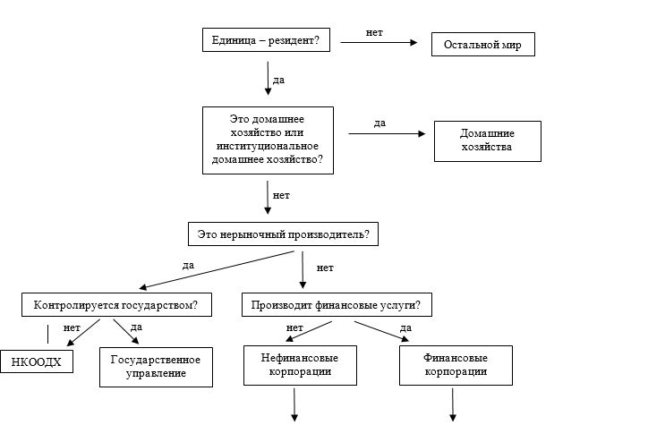

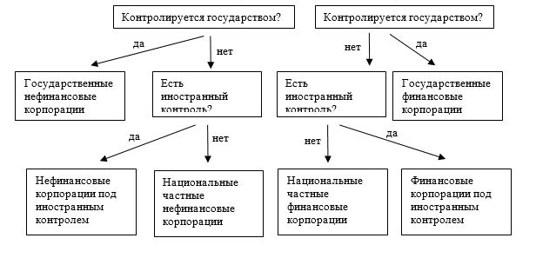

Приложение 2
к Методике учета услуг
пенсионных фондов
Государственный сектор и его связь с институциональными секторами экономики
Сектор нефинансовых корпораций | Сектор финансовых корпораций | Сектор государственного управления | Сектор НКООДХ | Сектор домашних хозяйств
Государственные единицы | Государственные единицы | Государственные единицы | Частные единицы | Частные единицы
Частные единицы | Частные единицы

Приложение 3
к Методике учета услуг
пенсионных фондов
Расчет валового выпуска, промежуточного потребления и валовой добавленной стоимости услуг ЕНПФ тыс. тенге
№ | Отчет о прибылях и убытках АО "Единый накопительный пенсионный фонд" | 2014 | 2015 | 2016
1 | Комиссионные вознаграждения, в том числе: | 26 423 162 | 58 856 318 | 58 563 783
2 | от пенсионных активов | 9 239 578 | 14 046 830 | 16 088 937
3 | от инвестиционного дохода (убытка) по пенсионным активам | 17 183 584 | 44 809 488 | 42 474 846
4 | Прочие доходы | 1 238 | 4 401 | 445 463
5 | Итого выпуск = 1+4 | 26 424 400 | 58 860 719 | 59 009 246
6 | Комиссионные расходы,  из них: | 6 337 719 | 20 676 396 | 5 854 810
7 | вознаграждения управляющим инвестиционным портфелем | 5 317 033 | 19 313 399 | 3 610 367
8 | вознаграждения банкам-кастодианам | 1 020 686 | 1 362 997 | 2 244 443
9 | Расходы по текущей аренде | 592 382 | 823 236 | 1 026 763
10 | Прочие административные расходы | 969 984 | 1 889 841 | 2 717 500
11 | Прочие расходы | 8 | 7 715 | 0
12 | Итого промежуточное потребление = 6+9+10+11 | 7 900 093 | 23 397 188 | 9 599 073
13 | Валовая добавленная стоимость = 5-12 | 18 524 307 | 35 463 531 | 49 410 173

© 2012. РГП на ПХВ «Институт законодательства и правовой информации Республики Казахстан» Министерства юстиции Республики Казахстан

